**DÚVIDAS HISTÓRIAS DE USUÁRIOS E JORNADA DE USUÁRIOS**

Bom dia Adriane,

Ontem nos reunimos para iniciar o plano de trabalho e surgiram algumas dúvidas.

A primeira é o entendimento de HISTÓRIAS DE USUÁRIOS.

Gostei muito do vídeo do Papel do PO em 15 minutos, do Eduardo Borges e acabei vendo outro dele sobre a Visão do Produto.

Neste vídeo ele fala na história do usuário como sendo a “ descrição de quais itens serão desenvolvidos”. Essa definição eu entendi e bate com a comparação que vc fez com o levantamento de requisitos da metodologia em cascata.

**HISTÓRIAS DE USUÁRIOS**

Mas surgiram várias dúvidas do que realmente vamos escrever, tipo:

* O cliente solicitou ou manifestou o desejo de ter uma aplicação para prever preços de imóveis
* O cliente quer saber apenas valores das capitais
* O cliente entrará em uma aplicação através de identificação
* Gostaria de acessar pelo celular.
* O cliente informará atributos do imóvel que deseja avaliar

Ou

* Pesquisar e definir a base de dados que permitirá fornecer a informação
* Analisar os dados
* Definir linguagem a ser utilizada
* Definir os atributos que serão necessários serem informados pelo cliente
* Preparar os dados - Tratar valores nulos, etc
* Escolher modelo mais adequado
* Treinar o modelo

Ou Outra coisa totalmente diferente?

As histórias de usuário são os requisitos ou as funcionalidades do produto escritas da seguinte forma: 👇🏻

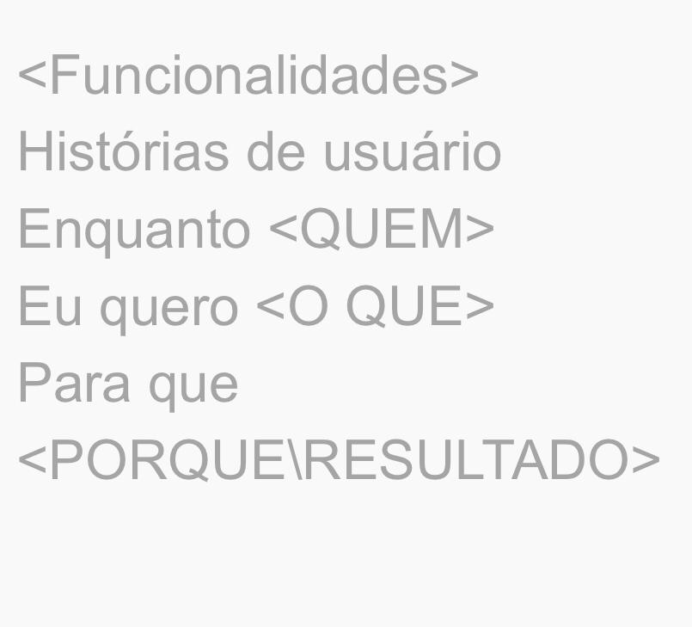

E o PO tem o papel principal de entrevistar clientes, patrocinadores, analisar a concorrência para levantar as funcionalidades que ele entende que gerarão mais valor e colocá-las nesse padrão de escrita. Esse padrão eh importante para a equipe de desenvolvimento entender melhor e de forma mais rapsódias os requisitos a serem implementados

nós não conseguimos desenvolver a partir desta informação :(

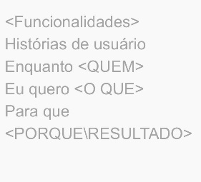

Não eh trivial mesmo esse processo… a teoria eh simples mas colocá-la em prática eh trabalhoso mesmo… não se preocupem. Sugiro colocarem aqui um exemplo de uma história que vcs tentaram escrever que eu ajudo no aprimoramento

Também entendemos que essas histórias deverão ser escritas em um documento a parte, certo? Pois vc fala em pelo menos 15 para os próximos 2 sprints. É isso mesmo?

Exatamente… eh só seguir o script do Plano de trabalho que elaborar em um documento word… esse documento será o Backlog de histórias de usuário para implementação do Produto ou BACKLOG DO PRODUTO

Estas histórias vão sendo adicionadas ao longo do Projeto e formarão o backlog. Correto?

Exatamente. Precisamos ter umas 15 pelo menos para subsidiar a atividade do dia 15/07 - o PLANEJAMENTO DA SPRINT… algo que vocês farão de 15 em 15 dias conforme CRONOGRAMA do Plano de Trabalho

Nas próximas semanas… enquanto uns atuam como desenvolvedores para implantar as histórias de usuário que foram priorizadas para a primeira sprint, o PO trabalha para levantar as histórias para subsidiar o Planejamento da segunda sprint

**JORNADA DO USUÁRIO**

A segunda dúvida é a JORNADA DO USUÁRIO. Entendemos que se trata de processo, mas poderia dar um exemplo?

Ou indicar onde podemos ver na prática?

A jornada do usuário materializa o resultado da pesquisa que o PO fez com potenciais usuários ou clientes do produto e nesse campo deve estar descrito o ponto da jornada da vida desse usuário, quando ele vai usar o produto, de como a funcionalidade a ser desenvolvida seria útil . Esse eh um exercício pra que o produto tenha valor!

Se vocês tiverem mais tempo e quiserem fazer de forma gráfica, tem alguns tutoriais no YouTube, por exemplo esse do link abaixo utilizando o Miro

**Jornada do usuário no MIRO ( Customer Journey)** <https://youtu.be/g-5egpbk3K4>

Utilização de DT para definir a jornada de usuário

**O que é Design Thinking? #4DT Como analisar a jornada do usuário?** <https://youtu.be/LKn4vgQMogs>